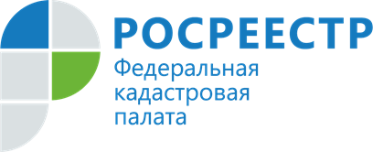
Как получить документы, которые забыли забрать?
В Кадастровой палате по Иркутской области находится около 202 тыс. забытых пакетов документов, которые ждут своих получателей. Всего с 2017 г. выдано более 21,5 тыс. пакетов невостребованных документов.
После кадастрового учета и (или) регистрации права, заявителям представляется выписка из ЕГРН и возвращаются документы, представленные вместе с заявлением. Такие документы хранятся в Многофункциональном центре (МФЦ) 45 дней. В случае если по какой-либо причине документы не получены заявителем в указанный срок, они приобретают статус «невостребованных» и передаются на постоянное хранение в Кадастровую палату.
Среди таких документов чаще всего оказываются договоры купли-продажи, дарения и акты приема-передачи. «Бывают ситуации, при которых спустя время могут срочно потребоваться документы, которые ранее использовались при сделках с недвижимостью. Поэтому мы рекомендуем получать документы в установленные сроки», - отметила заместитель директора Кадастровой палаты по Иркутской области Евгения Бутакова.
Всю необходимую информацию о том куда подать заявление о получении документов, в том числе находящихся в других субъектах РФ, способах и сроках, можно узнать, обратившись в Кадастровую палату по Иркутской области по телефонам: 8 (3955)58 -15-74 (доб. #4516, #4508) - г.Иркутск; 8 (3955)58-15-74 (доб. #4407) – г.Ангарск.

Контакты для СМИ:
Пресс-служба Кадастровой палаты по Иркутской области
+7 (3955) 58-15-74 (добавочный 2809) Светник Оксана
fgbu_pressa@38.kadastr.ru
664007, Иркутск, Софьи Перовской, 30

